Propozice

sportovní střelecké soutěže Českého střeleckého svazu


Podzimní cena města Kadaně

2018

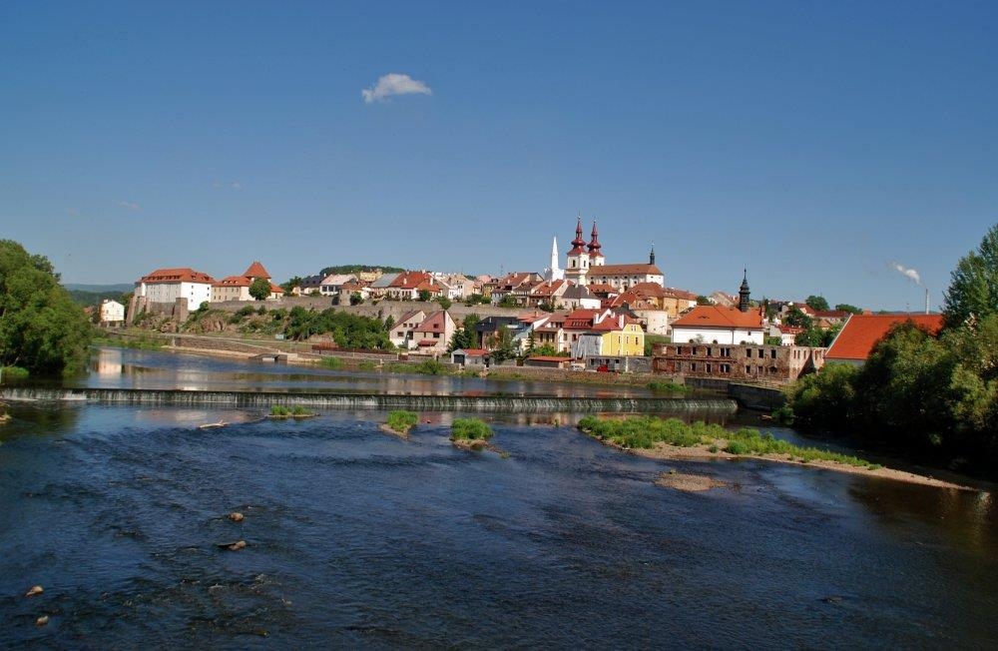

Datum konání: 9.9. 2018
Disciplíny: SP 30+30,
VP 15+15

Pořadatel: ČSS z.s. SSK Kadaň 0630

Místo konání: Střelnice SSK Kadaň 0630, Chomutovská 1491, 432 01 Kadaň

Kategorie: |  | SP 30 + 30 muži, ženy, junioři, juniorky – rozdělení dle účasti
VP 15+15 disciplína bude uskutečněna v případě přihlášení minimálního počtu 6ti účastníků
Závod služební pistole 5+20 je zrušen!!!!!!!!!!!!!

Ředitel soutěže: |  | Ing. Jaroslava Peštuková
Organizační výbor: |  | Petr Janouch
Hlavní rozhodčí: |  | Zdeněk ISÁK, B1593
 |  | Sbor rozhodčích deleguje Organizační výbor SSK Kadaň.
Podmínky soutěže: |  | - pro členy ČSS a AVZO
- platný průkaz ČSS a AVZO s reg. vložkou a známkou na rok 2018
- zbrojní průkaz
- průkaz zbraně
Startovné: |  | 100,- Kč 1 disciplína
Způsob soutěže: |  | Podle platných PSS pro tuto disciplíny.
Odměny: |  | První tři závodníci obdrží pohár a věcnou cenu.
Protesty: |  | Podle platných PSS do rukou HR s částkou 300,- Kč do 10 minut od
 |  | zveřejnění výsledků.
Časový program: |  | : | Prezence 08 : 00 – 09:00 hod.
SP 30+30 začátek 09 : 00 hod.
Prezence VP průběžně do zahájení soutěže. V případě nenaplněného počtu stavů druhé směny SP, bude závod VP probíhat současně.
V případě naplněnosti stavů bude závod VP probíhat po ukončení závodu SP.
Hospodářské ustanovení: |  |  |  |  | Náklady spojené s účastí si hradí každý sám nebo jeho vysílací
 |  |  |  |  | organizace.
Zdravotnické zabezpečení: |  |  |  |  | K dispozici nástěnná lékárna v klubovně
 |  |  |  |  | Pořadatel si vyhrazuje právo změny dle propozic PSS.
Informace: |  |  |  |  | Zdeněk ISÁK, mobil: 606 757 492.

Ředitel soutěže: Ing. Jaroslava Peštuková
Předseda org. výboru: Petr Janouch
PARTNER SOUTĚŽE



Město Kadaň

